УТВЕРЖДАЮ:
Глава администрации сельского поселения
«Победа» Ржевского района Тверской области

______________________________Е. Л. Тарасевич

«14» февраля 2018 года

ВЕДОМОСТЬ СТОИМОСТИ МАТЕРИАЛОВ

В текущем уровне цен на 4 кв.2017 г. для включения в сметную документацию на объект:
«Капитальный ремонт братского захоронения в поселке Победа
сельского поселения "Победа"Ржевского района Тверской области»

№  п/п | Наименование | Ед. изм. | Цена за ед.с учетом без учета НДС, руб.
1 | 2 | 3 | 4
1 | ВИТАЯ ТРУБА D=76х2,5, длиной 2,6 м | м | 478,81
2 | Изделие кованое типа пика SK Фирма "Студия ковки" г. Москва | шт. | 75,42
3 | Пика SK30.05 (Фирма "Студия ковки"  г. Москва) | шт. | 16,02
4 | Черный гранит стела - 1600*700*100мм с тумбой - 800*200*200 мм - с гравировкой памятных надписей в количестве 70 шт. | шт. | 66745,76
5 | Набор цветников  1200*80*70(80) - 2шт.  800*80*70(80) - 1шт. | компл. | 5532,20
6 | Урна уличная сварная металлическая УС-06 | шт. | 4067,80
7 | Цветочный вазон №001151 Производство  ООО "КСИЛ-ТВЕРЬ" | шт. | 11016,95
8 | Однорожковый кронштейн радиусный 1К1(15°)-1,0-1,0-04-Тр.48-горячий цинк | шт. | 5543,22
9 | Уличный светодиодный светильник Кобра 180 Вт IP65 | шт. | 13389,83

Глава администрации сельского поселения "Победа" ______________Е. Л. Тарасевич

Скриншоты и ссылки на прайс-листы

ВИТАЯ ТРУБА D=76х2,5
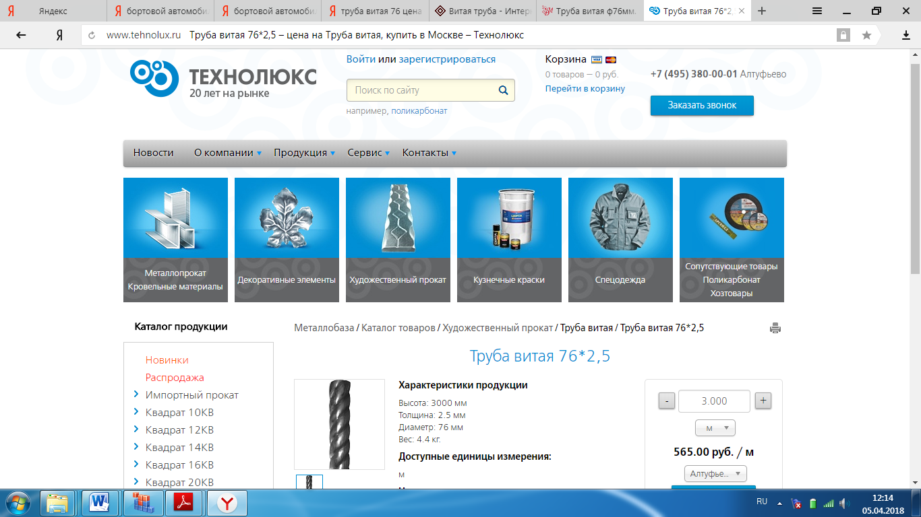

https://www.tehnolux.ru/catalog/hudozhestvennyj_prokat/truba_vitaja/truba_vitaja_7625.html

Изделие кованое типа пика SK Фирма "Студия ковки" г. Москва
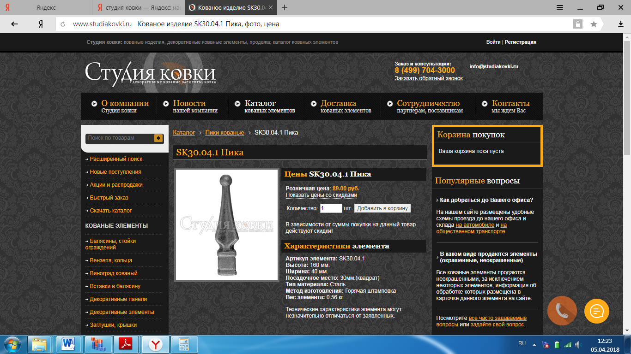

https://www.studiakovki.ru/catalog/piki/sk30_04_1_pika/

Пика SK30.05 (Фирма "Студия ковки" г. Москва)
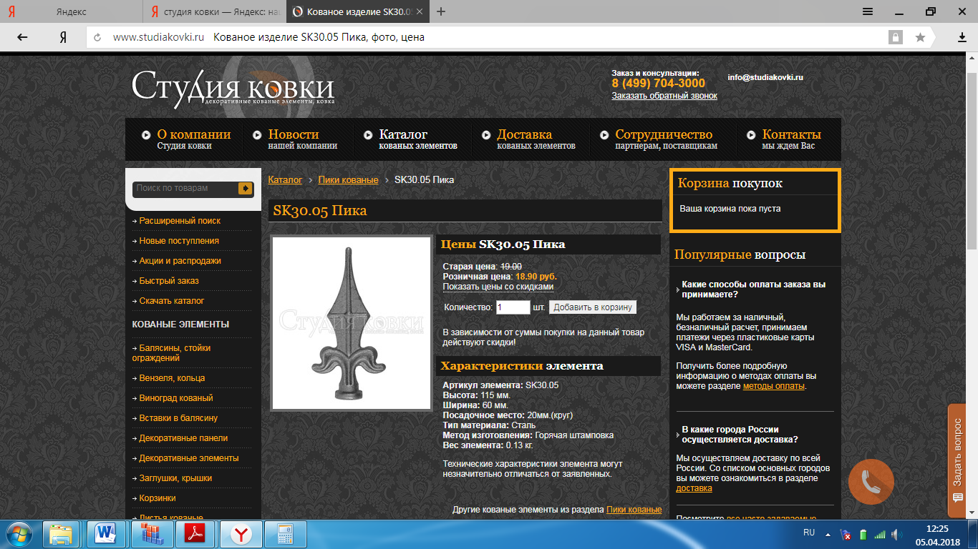

https://www.studiakovki.ru/catalog/piki/sk30_05_pika/

Черный гранит стела - 1600*700*100мм с тумбой - 800*200*200 мм - с гравировкой памятных надписей в количестве 70 шт.
Набор цветников: 1200*80*70(80) - 2шт., 800*80*70(80)- 1шт.
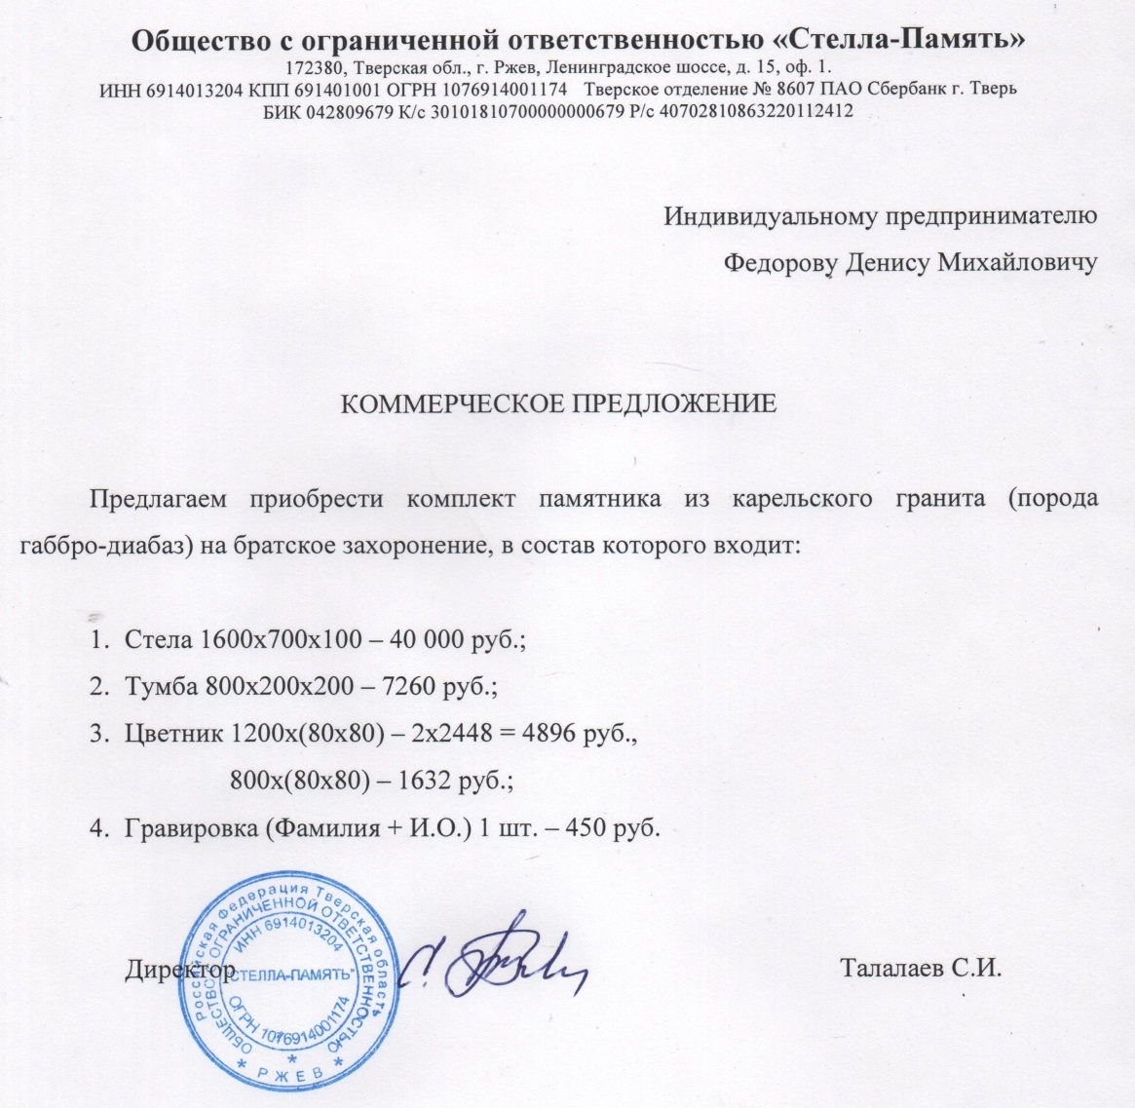

Урна уличная сварная металлическая УС-06
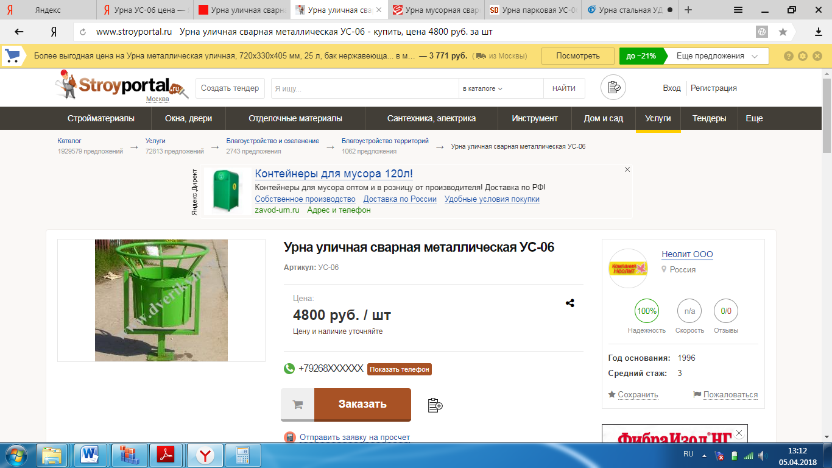

http://www.stroyportal.ru/catalog/section-blagoustroystvo-territoriy-190/urna-ulichnaya-svarnaya-metallicheskaya-us06-33189111/

Цветочный вазон №001151 Производство ООО "КСИЛ-ТВЕРЬ"
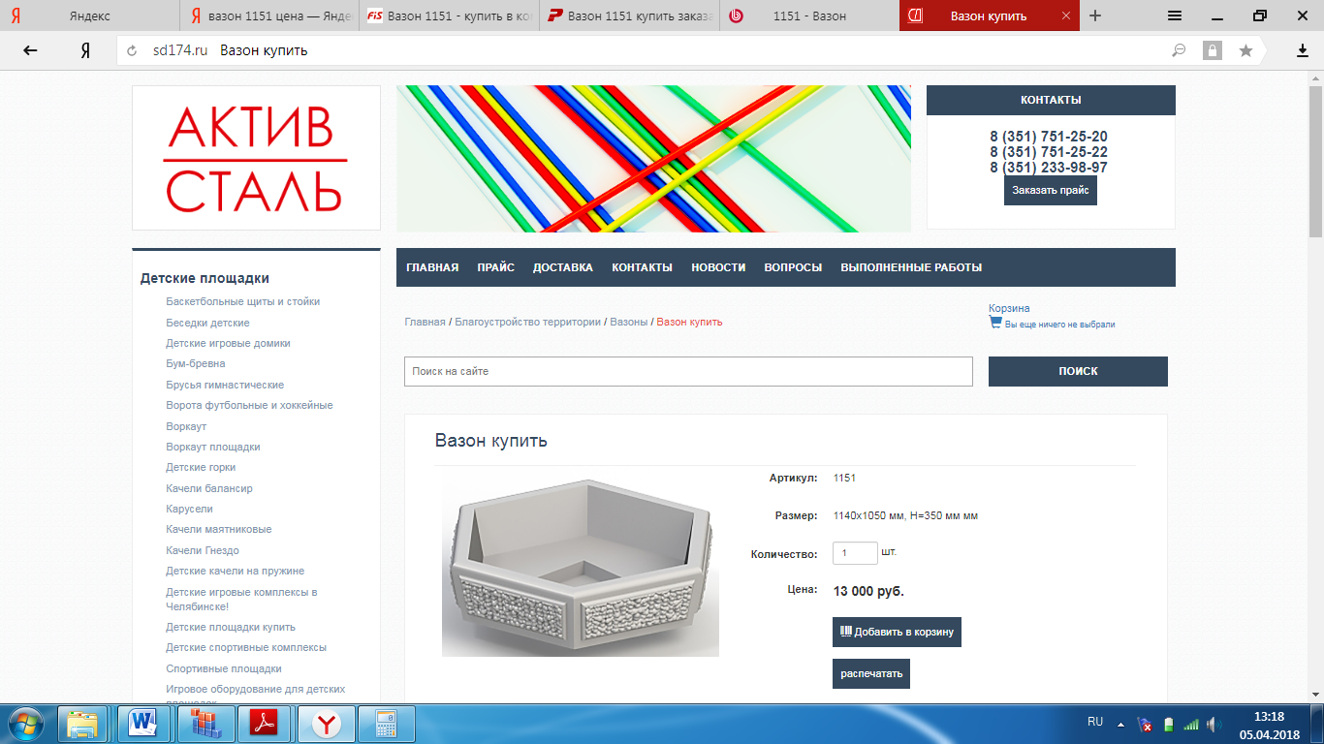

https://sd174.ru/blagoustrojstvo/vazony/vazon-kupit-10.html

Однорожковый кронштейн радиусный 1К1(15°)-1,0-1,0-04-Тр.48-горячий цинк
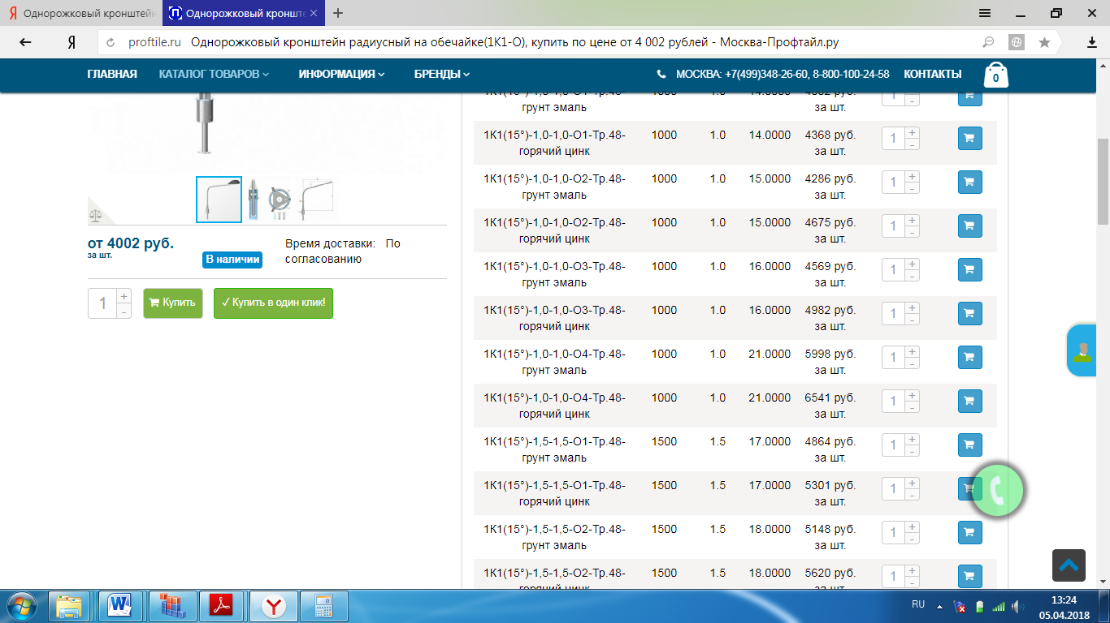

http://proftile.ru/odnorozhkovyj-kronshtejn-radiusnyj-na-obechajke1k1-o.html

Уличный светодиодный светильник Кобра 180 Вт IP65
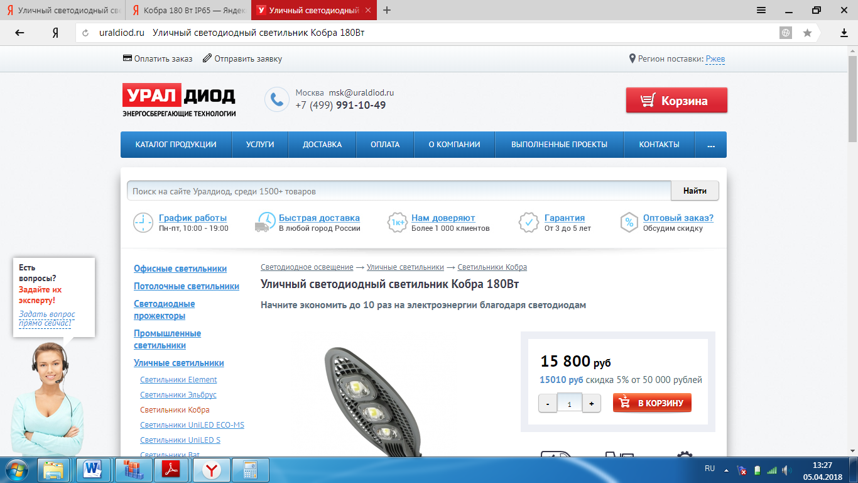

http://uraldiod.ru/products/ulichnyj-svetodiodnyj-svetilnik-kobra-180vt

